新北市立溪崑國民中學106學年度第二學期第三次定期評量自然科 試題卷
八年級 班 座號 姓名
一.選擇題100%(每題2.5分)
- 下列物質中，何者是碳水化合物？
(A) 乙醇 (B)乙酸 (C)蔗糖 (D) 丙烷

- 酯化反應的生成物為下列何者？
(A)醇類和有機酸 (B)酯類和水 (C)醚類和醇類 (D)烴類和水

- 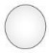代表氫原子、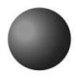代表碳原子，而附圖是甲、乙分子的分子模型，則對於甲、乙兩分子的敘述何者正確？
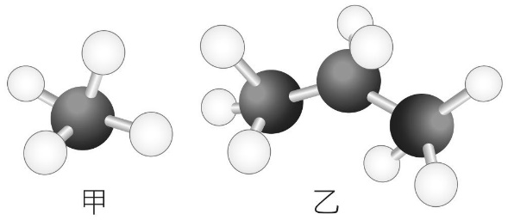
(A)甲的分子式為CH₄、乙的分子式為C₃H₈ (B)甲是液化石油氣的主要成分、乙是天然氣的主要成分 (C)甲的中文名稱為乙烷、乙的中文名稱為丙烷 (D)在室溫及常壓下，甲是氣態而乙是液態

- 下列物質中，何者屬於合成聚合物？
(A)澱粉 (B)纖維素 (C)蔗糖 (D)聚氯乙烯（PVC）

- 一裝滿水的水桶有60公分高，桶底若有一0.2平方公分的小孔，則小孔處水壓有多少？
(A)30 gw／cm² (B)50 gw／cm² (C)60 gw／cm² (D)0.2gw／cm²

- 下列物質中，何者是有機化合物？(甲)乙醇 (乙)食鹽 (丙)丙烷 (丁)汽水 (戊)醋酸 (己)蘇打
(A)甲丙戊 (B)乙丙戊 (C)甲丁己 (D)丙戊己

- 下列物質的分子式和中文名稱何者錯誤?
(A)C₂H₆ 乙烷 (B)C₂H₅OH 乙酸 (C)C₆H₁₂O₆ 葡萄糖 (D)CH₃OH 甲醇

( )8.彈簧原長為16cm，彈性限度標示為120gw的彈簧，懸掛50gw的砝碼時，彈簧全長21cm，若改掛另一物體，彈簧
全長為25cm；試計算此物體的重量是多少？ (A)30gw (B)60gw (C)90gw (D)120gw

( )9.一個100gw物體置於桌面上，如附圖所示，水平方向上同時受到向右9gw、向左13gw兩力作用，若桌面有
摩擦力存在，方向為何？(A)向上 (B)向右 (C)向左 (D)不一定
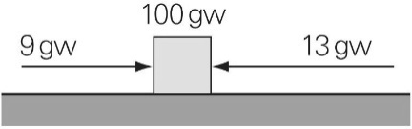
( )10. 拉動一張20 kgw的椅子，拉動的那一瞬間須施力10 kgw；如果60 kgw的人坐在椅子上，此時要拉動至少須施力多少 kgw？
(A)30 (B)40 (C)50 (D)60

( )11. 碳氫化合物C_{x}H_{y}和氧（O₂）完全燃燒時的反應式如下：2C_{x}H_{y}＋7 O₂ → 4 CO₂＋6H₂O；下列何者為此碳氫化合物的名稱？(A)甲烷 (B)乙烷 (C)丙烷 (D)丁烷

( )12.阿華想要自己動手製作肥皂，家中的哪一種材料與氫氧化鈉共煮無法成功？
(A)豬油 (B)沙拉油 (C)去漬油 (D)橄欖油

( )13. 一物體置於磅秤的上方，同時掛在一彈簧秤下，如附圖所示，已知磅秤的讀數為300公克重，彈簧秤的讀數為
200公克重，且物體呈靜止不動，則物體的重量為多少公克重？
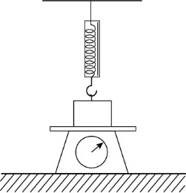

(A)500 (B)300 (C)200 (D)100
( )14. 一靜止物體同時受到兩力作用，仍維持靜止狀態，此兩力夾角為多少？
(A)0° (B)30° (C)90° (D)180°
( )15. 取一夠長的玻璃管，將玻璃管傾斜45度角作托里切利實驗，當時的大氣壓力為1 atm，則此玻璃管內水銀柱的垂直高度約為76 cm的多少倍？ (A)1.4 (B)1 (C)0.5 (D)1∕76

( )16. 一艘輪船從海洋中駛入某淡水的河流，船在水面下的體積及所受浮力有何變化？
(A)體積增加，浮力增加 (B)體積減少，浮力增加 (C)體積增加，浮力不變 (D)體積減少，浮力不變
( )17. 將甲、乙、丙三顆相同重量、不同體積的球分別放入裝有等量水的三個相同燒杯中，三顆球皆浮於水面上，且燒杯內的水皆沒有溢出。若甲、乙、丙沒入水中的體積分別占其總體積的1/2、2/3、3/4，且皆不與水發生化學反應，各燒杯底部所受液體的壓力分別為P_{甲}、P_{乙}、P_{丙}，則其大小關係應為下列何者？
(A)P_{甲}＞P_{乙}＞P_{丙} (B)P_{甲}＝P_{乙}＝P_{丙} (C)P_{甲}＜P_{乙}＜P_{丙} (D)P_{甲}＞P_{丙}＞P_{乙}

( )18. 下列哪一種清潔劑無法在海水中發揮洗淨效果？
(A)香皂 (B)洗衣粉 (C)洗衣精 (D)洗髮精

( )19. 有關汽油的敘述，下列何者正確？
(A)屬於純物質 (B)是液化石油氣的俗稱 (C)是數種碳氫化合物的混合物 (D)主要成分為甲烷

( )20.現有甲和乙兩杯溶液，可能是雙氧水、氨水、乙酸或碳酸鈉水溶液，韻茹取這兩杯溶液做下列測試，其結果如附
圖所示，則甲、乙兩杯溶液為何？
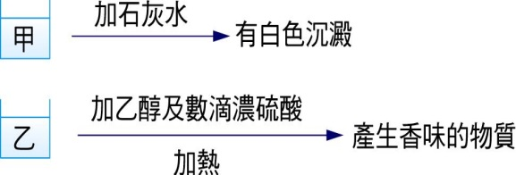
(A)甲為乙酸，乙為氨水 (B)甲為碳酸鈉水溶液，乙為乙酸 (C)甲為氨水，乙為雙氧水 (D)甲為雙氧水，
乙為碳酸鈉水

( )21.如附圖所示，施力F將木塊壓在牆上不下滑。木塊重量60 gw，木塊與牆壁接觸面積為20 cm²，F＝100 gw，則此時木塊與牆壁間是否有摩擦力存在？若有摩擦力存在，其大小與方向為何？

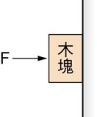

(A)有摩擦力，100 gw向上 (B)有摩擦力，60gw向上 (C)沒有摩擦力存在 (D)有摩擦力，100 gw向下

( )22.下列何者為壓力的單位？ (A)gw (B)g／cm³ (C)kgw／m² (D)gw／cm

( )23.若以代表許多碳和氫原子結合而成的直鏈聚合物，●代表聚合物端點或接合點的碳原子，則下列各圖所代表的聚合物何者加熱最易熔化？
(A)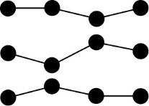 (B)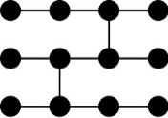 (C)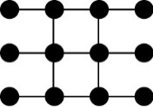 (D)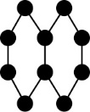

( )24.附圖為化合物的簡要分類圖。依據圖，下列各選項中物質的分類何者正確？
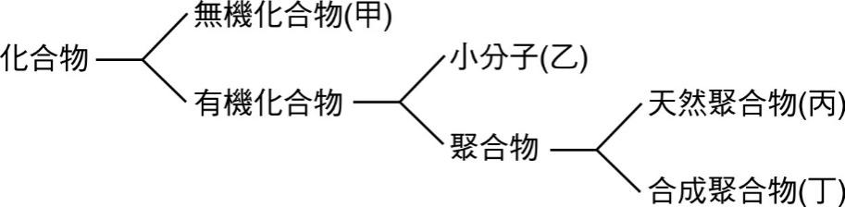
(A)葡萄糖屬於丁 (B)蛋白質屬於甲 (C)乙酸丁酯屬於乙 (D)聚乙烯屬於丙

( )25.三個燒杯中分別盛有C₂H₅OH、CH₃COOH、Ca(OH)₂的水溶液，將三個燒杯任意標示為甲、乙、丙，進行如附表之
檢測，則三個燒杯中溶液所含成分為何？
燒杯 | 導電性 | 加入CO₂ | 加入酚酞
甲 | 不可導電 | 無反應 | 呈無色
乙 | 可導電 | 白色沉澱 | 呈粉紅色
丙 | 可導電 | 無反應 | 呈無色

(A)甲為C₂H₅OH、乙為CH₃COOH、丙為Ca(OH)₂ (B)甲為C₂H₅OH、乙為Ca(OH)₂、丙為CH₃COOH (C)甲為CH₃COOH、
乙為Ca(OH)₂、丙為C₂H₅OH (D)甲為CH₃COOH、乙為C₂H₅OH、丙為Ca(OH)₂

( )26.將甲物體放入液體中，如附圖所示。若甲的質量為60 g，體積為100 cm³，則甲在液面下的體積占本身體積的幾
分之幾？ (A)3∕4 (B)2∕3 (C) 1∕2 (D)3∕5

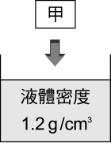

( )27.阿國上童軍課時，架鐵網以炭火烤魚，他可在魚身上塗抹何物質，較可以防止魚被烤焦？
(A)砂糖 (B)麵粉 (C)精鹽 (D)太白粉

( )28.中國雲南地區的少數民族，會抓螞蟻來製作類似食醋的調味料，這是因為螞蟻體內含有哪一種有機酸的成分？
(A)甲酸 (B)乙酸 (C)丙酸 (D)碳酸

( )29.下列何者燃燒時的氣味與其他三者的差異最大？ (A)純棉襪 (B)蠶絲被 (C)羊毛衣 (D)牛皮夾克

( )30.酒精燃燒後會產生二氧化碳和水蒸氣，由此現象推知酒精中必含有哪些元素？
(A)C、H、O (B)C、H (C)C、O (D)C、H、N

( )31.如附圖所示，不計滑輪摩擦力及彈簧重量，每一公斤重的外力可使彈簧伸長1公分，若圖中在彈性限度內，則彈簧伸長量為：
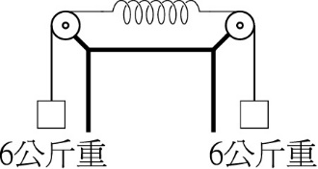
(A)0公分 (B)3公分 (C)6公分 (D)12公分

( )32.如附圖所示，當鐵環保持靜止不動時，若以F₁、F₂、F₃各表示三個彈簧秤的讀數，則F₁、F₂、F₃的關係為何？
(A)F₂＋F₃＝F₁ (B) F₁＝F₂＝F₃ (C) F₁＋F₂＝F₃ (D)F₁＋F₃＝F₂

( )33有一物體的受力情形如附圖所示，已知力圖中的每一個刻度代表10 kgw，則物體所受的合力為多少kgw？
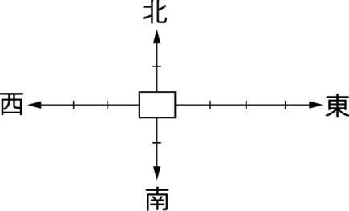
(A)30 kgw，向南 (B)20 kgw，向西 (C)10 kgw，向東 (D)40 kgw，向北

( )34.小欣潛水至海面以下3公尺的深度，已知海水密度1.2公克／立方公分，則小欣受到多大的海水壓力？
(A)3600公克重／平方公分 (B)1200公克重／平方公分 (C) 120公克重／平方公分 (D) 360公克重／平方公分
( )35.馬德堡半球試驗當初使用的是直徑36公分的金屬半球，抽真空後，每邊至少需8匹馬才能將半球分開，若當初使用的是直徑18公分的金屬半球，抽真空後，欲將半球分開，每邊至少所需的馬匹數為？(假設每匹馬的拉力
大小均相同)
(A)2 (B)4 (C)6 (D)8

( )36.附圖中有A、B、C三個容器，各容器內裝有同深度的水，若將體積相同的三個鐵球分別放入水中時，三容器底部所受壓力大小順序為：
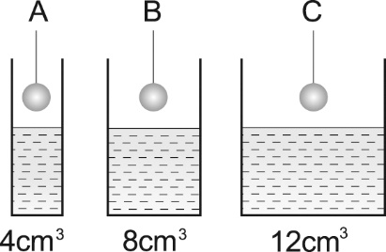
(A) A＝B＝C (B)A＞B＞C (C)C＞B＞A (D) B＞C＞A

( )37.有一物體在空氣中的重量是200 gw，沉入水中後的重量是160 gw，則該物體的密度是多少g∕cm³ ？
(A)3 (B)4 (C)5 (D)6

( )38.現實生活中摩擦力總是如影隨形，下列哪一項應用不能減少摩擦力？
(A)門軸添加的潤滑油 (B)鋼珠筆的圓珠筆芯 (C) 直排輪軸承的滾珠 (D) 鉛筆的石墨筆芯

( )39.小華將一個無蓋鐵盒放入水中後浮在水面上，鐵盒形狀與尺寸如附圖，重量為200gw。請問鐵盒內還可放多重的物體而不沉沒（假設鐵盒垂直液面下沉且不考量鐵盒的厚度）？
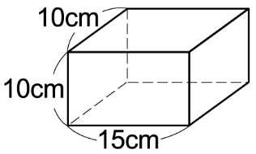
(A) 1.3 kgw (B) 1.5 kgw (C)1.8 kgw (D)0.2 kgw

( )40.有一54公克的鋁塊，密度為2.7公克∕立方公分，將它放入密度為1.2公克∕立方公分的溶液中，鋁塊所受浮 (力為多少公克重？ (A)12 (B)24 (C)36 (D)48

106-2-3 八年級 自然科－解答

1 C | 2 B | 3 A | 4 D | 5 C | 6 A | 7 B | 8 C | 9 B | 10 B
11 B | 12 C | 13 A | 14 D | 15 B | 16 C | 17 B | 18 A | 19 C | 20 B
21 B | 22 C | 23 A | 24 C | 25 B | 26 C | 27 C | 28 A | 29 A | 30 B
31 C | 32 B | 33 C | 34 D | 35 A | 36 B | 37 C | 38 D | 39 A | 40 B

